Ứng dụng công nghệ chuyển gien ở thủy sinh vật
chuyển gen (transgenesis) là kỹ thuật cho phép chuyển nhân tạo một gen bên ngoài (exogenous gene) từ một sinh vật này vào một sinh vật khác nhằm cải thiện di truyền dẫn đến đạt được tính trạng mong muốn (như tăng cường tốc độ sinh trưởng, tăng hiệu suất sản xuất, chống bệnh tật và mở rộng phân bố sinh thái). Sinh vật được chuyển gen được gọi là sinh vật biến đổi gen (genetically modified organisms, GMO). Khi sinh vật nhận gen bên ngoài là thủy sinh vật thì ta thu được thuỷ sinh vật biến đổi gen.
Một quy trình chuyển gen cơ bản ở thủy sinh vật bao gồm: 1) thiết kế và cấu trúc ADN gen chuyển; 2) chuyển cấu trúc gen vào tế bào phôi; 3) sàng lọc thủy sinh vật chuyển gen; 4) xác định biểu hiện và kiểu hình của gen chuyển.
Trong số các kỹ thuật sử dụng cho chuyển gen, vi tiêm và điện xung (hình 1) đưa ADN vào trong các trứng sau khi thụ tinh là hai kỹ thuật phổ biến có hiệu quả cao. Phương pháp xung điện được ưa dùng trong nhiều phòng thí nghiệm bởi tính hiệu quả, tốc độ và sự đơn giản. Một số các phương pháp chuyển nhiễm (transinfection) sử dụng vectơ vi rút retrovirus đa hướng hoặc liposome cũng mới được sử dụng để đưa các gen vào trong sinh vật biển. Phương pháp này tiêu tốn thời gian, chi phí lớn và đòi hỏi công nghệ cao.

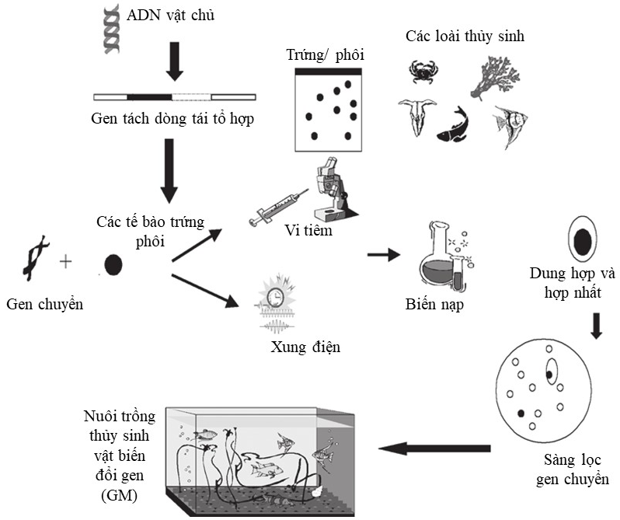
Hình 1. Quy trình công nghệ tạo các sinh vật thủy sinh biến đổi gen (Nguồn: Parekh, 2004)
Nghiên cứu chuyển gen đến nay đã thành công trên một số nhóm đối tượng thủy sinh vật như cá, tôm, nhuyễn thể và tảo. Phôi các loài cá phù hợp cho mục đích chuyển gen so với các sinh vật thủy sinh khác, nên có đã nhiều thí nghiệm thành công trên các nhóm đối tượng cá hồi, cá chép, cá vàng, v.v. Ở rong biển Porphyra và Laminaria, chu trình sống có sự luân phiên giữa pha thể giao tử đơn bội và pha thể bào từ lưỡng bội, nên các thủy sinh vật này cũng phù hợp cho chuyển gen phục vụ công nghệ sinh học.
Các loài cá chuyển gen được ứng dụng vào hai nhóm mục đích chính: 1) sử dụng trong nuôi trồng thủy sản; 2) sử dụng trong nghiên cứu nghiên cứu sinh học và giám sát môi trường.
Tăng cường kháng bệnh ở động vật thủy sản: công nghệ chuyển gen làm thay đổi trực tiếp tính trạng di truyền làm thương tổn cho mầm bệnh hoặc bằng cách đưa các gen đặc hiệu liên quan đến kháng bệnh vào cơ thể cá. Chẳng hạn như các gen mã hóa cho peptid kháng vi khuẩn (như cecropin B và cecropin P) được đưa vào cá để tăng cường kháng bệnh đối với các mầm bệnh vi khuẩn.
Tăng cường sinh trưởng tế bào sô-ma là giải pháp giúp cải thiện đặc tính sinh trưởng của cá. Thao tác di truyền gen liên quan đến hormone sinh trưởng GH ở cá và động vật thủy sản khác, chẳng hạn như khi tạo ra cá hồi vân và hàu tái tổ hợp mang gen GH đã dẫn đến sự tăng trưởng rõ rệt ở cá tái tổ hợp. Ngoài ra, cá mang gen chuyển GH đều cho thấy ưu thế hơn so với cá tự nhiên: về hình dạng cơ thể, tỉ lệ phi lê cao, chất lượng thịt cá tươi, do vậy mang lại nhiều lợi ích kinh tế cho nuôi trồng thủy sản.
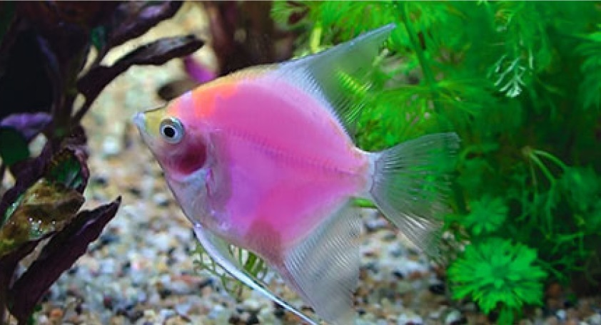
Hình 2. Cá thần tiên Pterophyllum scalare chuyển gen biểu hiện protein huỳnh quang đỏ từ san hô Acropora
Tăng biến dị màu sắc thân cá: các nhà khoa học đã nghiên cứu, sản xuất được cá sọc vằn chuyển gen với biểu hiện cơ thể toàn màu huỳnh quang xanh, hoặc đỏ, hoặc màu vàng, hoặc màu da cam. Các gen mã hóa protein phát huỳnh quang xanh (GFP) nguồn gốc từ sứa biển (Aequorea victoria), hoặc protein huỳnh quang đỏ (RFP) nguồn gốc từ san hô Acropora (Acroporo millepora) (Hình 2) đã được biểu hiện thành công ở cá cảnh, cá biển, mang đến nhiều tiềm năng dụng trong nghiên cứu giám sát, cảnh báo môi trường.
Mô hình cá để giám sát sinh học môi trường đã được sử dụng từ lâu trong nghiên cứu độc học môi trường. Cá được chuyển các gen chỉ thị dễ dàng quan sát (như GFP) và dưới sự điều chỉnh của các yếu tố hoạt hóa promoter hoặc yếu tố tăng cường các gen đáp ứng chất ô nhiễm. Gần đây, một số dòng cá sọc vằn (Danio rerio), cá sóc Medaka (Oryzias curvinotus) chuyển gen còn được dùng để phát hiện các chất gây rối loạn tuyến nội tiết trong môi trường.
Mô hình nghiên cứu bệnh tật con người: cá sọc vằn chuyển gen là mô hình cá được sử dụng nhiều trong các nghiên cứu bệnh ở người, đặc biệt là nghiên cứu ung thư, khám phá thuốc, nghiên cứu bệnh tim, bệnh sa sút trí tuệ, và mô hình nghiên cứu về loãng xương.
Công nghệ chuyển gen được ứng dụng và đạt được nhiều thành công trong lĩnh vực thủy sản ở nhiều nước, trong đó đã tạo ra các chủng giống thủy sản có tốc độ tăng trưởng nhanh, chuyển hóa thức ăn hiệu quả, tăng cường sức kháng bệnh trong nuôi trồng thủy sản; tạo ra các loài cá cảnh làm gia tăng lợi ích về kinh tế và môi trường; sản xuất các sản phẩm protein, enzyme và khai thác dược liệu cho các ngành công nghiệp. Bên cạnh đó, tạo các sản phẩm chuyển gen ứng dụng làm thức ăn trong thủy sản như vi tảo chuyển gen và động vật phù du biểu hiện các hormone tăng trưởng từ cá là một hướng ứng dụng nhiều triển vọng. Tại Việt Nam, một vài nghiên cứu chuyển gen ở mô hình cá sóc Medaka mới được quan tâm gần đây. Cá sóc chuyển gen phát sáng huỳnh quang (toàn thân màu lục lam) phục vụ chương trình phát triển cá cảnh; làm mô hình nghiên cứu về loãng xương và sàng lọc hoạt chất chống loãng xương.
Công nghệ chuyển gen đã mang đến nhiều lợi ích, cơ hội cho tăng sản lượng, chất lượng sản phẩm và phương thức nuôi thủy sản bền vững. Nhưng công nghệ cũng tạo ra thách thức mới cho lĩnh vực nghiên cứu và sử dụng sinh vật biến đổi gen, gây nên các nguy cơ cho môi trường sống như các vấn đề về mất tính đa dạng di truyền, đa dạng sinh học; hoặc cá biến đổi gien hung giữ, sản sinh các protein gây hại cho người, cho hệ sinh thái hoang dã, v.v. Do vậy, cần cân nhắc và tối ưu hóa giữa lợi ích và rủi ro bởi đây là một vấn đề rất quan trọng, cần thiết nhằm đảm bảo an toàn sức khỏe cho con người.
NGUYỄN HỮU HOÀNG, NGUYỄN VĂN NGUYÊN

Tài liệu tham khảo:
1. Nguyễn Thành Vũ, Nguyễn Thị Diễm Phương, Nguyễn Quốc Bình, Ứng dụng di truyền phân tử tạo cá Sóc Medaka (Oryzias curvinotus) chuyển gene phát sáng huỳnh quang phục vụ chương trình phát triển cá cảnh, Báo cáo tổng kết khoa học và kỹ thuật, Thành phố Hồ Chí Minh, 2015.
2. Tô Thanh Thúy và cộng sự, Tạo dòng thuần đồng hợp tử cá medaka chuyển gen biểu hiện yếu tố kích thích hủy cốt bào Rankl dưới tác dụng của sốc nhiệt làm mô hình cho nghiên cứu về loãng xương, Báo cáo tổng kết khoa học và kỹ thuật, Đại học Quốc gia Hà Nội, 2016.
3. Chen, T. T., Lin, C.-M., Chen, M. J., Lo, J. H., Chiou, P. P., Gong, H.-Y., Wu, J.-L., Chen, M. H.-C. and Yarish, C, Springer Handbook of Marine Biotechnology, Springer, 2015, pp. 387 - 412.
4. Levy, J., Marins, L. and Sanchez, A, Gene transfer technology in aquaculture, Hydrobiologia 420(1), 2000, pp. 91 - 94.
5. Parekh, S. R, The GMO Handbook, Springer, 2004, pp. 207 - 216.

